ENTITY RELATIONSHIP DIAGRAM
HWMS — Diagram Relasi Entitas
Representasi Visual Skema Database — Pendamping TDD v1.0
PT Indotek Buana Karya
Versi 1.0 — Juli 2026

1. Cara Membaca Diagram
ERD ini memakai notasi crow's foot. Skema dipecah menjadi tiga domain agar terbaca; entitas yang muncul di lebih dari satu domain (terutama USERS, PROJECTS, TASKS) adalah titik sambung antar-domain — sama entitas, digambar ulang untuk konteks.

1.1 Notasi Kardinalitas
Simbol | Arti
|| — || | Satu ke satu (tepat satu di kedua sisi)
|| — o{ | Satu ke banyak (satu induk, nol/banyak anak) — pola paling umum di skema ini
}o — o{ | Banyak ke banyak (diwujudkan lewat tabel penghubung, mis. team_members)

1.2 Penanda Kolom
Penanda | Arti
PK | Primary key — semua entitas memakai UUID
FK | Foreign key — relasi ke entitas lain
UK | Unique key — nilai unik (mis. tasks.code, users.email)
Catatan: demi keterbacaan diagram, hanya kolom penting yang ditampilkan per entitas. Daftar kolom lengkap ada di Data Dictionary TDD §4. Kolom umum (tenant_id, created_at, updated_at, deleted_at) tidak diulang di tiap entitas kecuali tenant_id pada entitas akar.

2. Domain Inti — Task, Kehadiran & Standup
Jantung sistem. Perhatikan jalur CHECKINS → STANDUP_ITEMS → TASKS: inilah mekanisme 'standup sebagai satu-satunya pintu update'. Setiap standup_item menautkan satu check-in ke satu task; saat check-out, percent_after disalin ke tasks.percent_complete dalam satu transaksi.
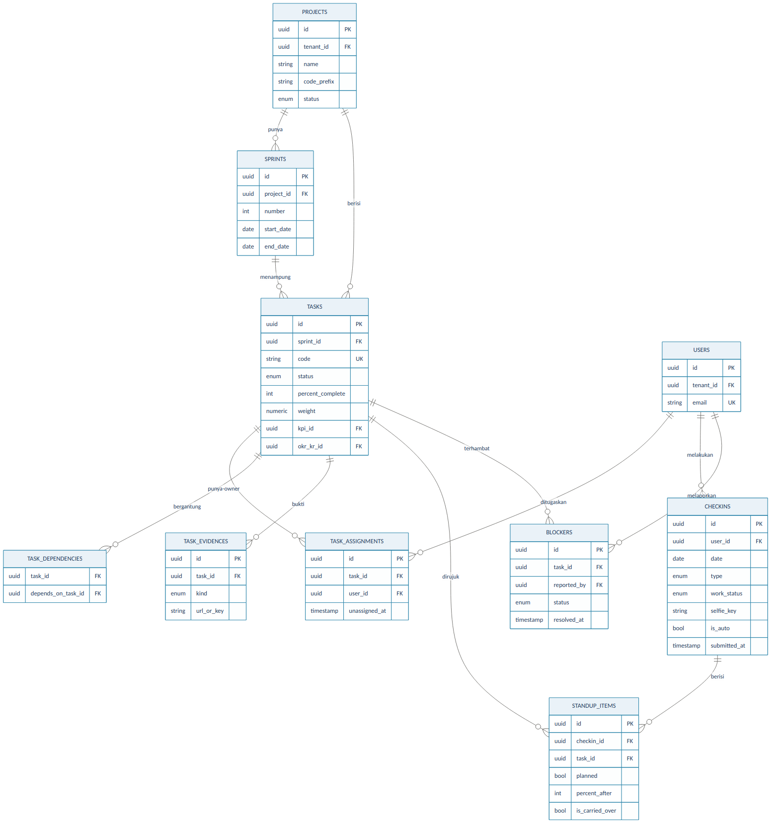
Relasi kunci domain ini:
- TASKS ← STANDUP_ITEMS → CHECKINS: task diperbarui hanya melalui standup, bukan form terpisah.
- TASK_ASSIGNMENTS menyimpan riwayat owner (bukan satu kolom owner) — owner aktif = unassigned_at NULL.
- TASK_DEPENDENCIES adalah self-relation TASKS→TASKS (task_id bergantung pada depends_on_task_id).
- BLOCKERS menaut ke TASKS dan ke USERS (pelapor); saat blocker dibuat, tasks.status menjadi BLOCKED.
- tasks.kpi_id dan okr_kr_id sudah ada di skema sejak MVP (menaut ke domain governance), walau UI-nya baru di F3.

3. Domain Organisasi, Approval & Kebijakan
USERS adalah pusat domain ini dan titik sambung ke seluruh sistem. Dua pola relasi yang perlu perhatian khusus saat implementasi ditandai di bawah.
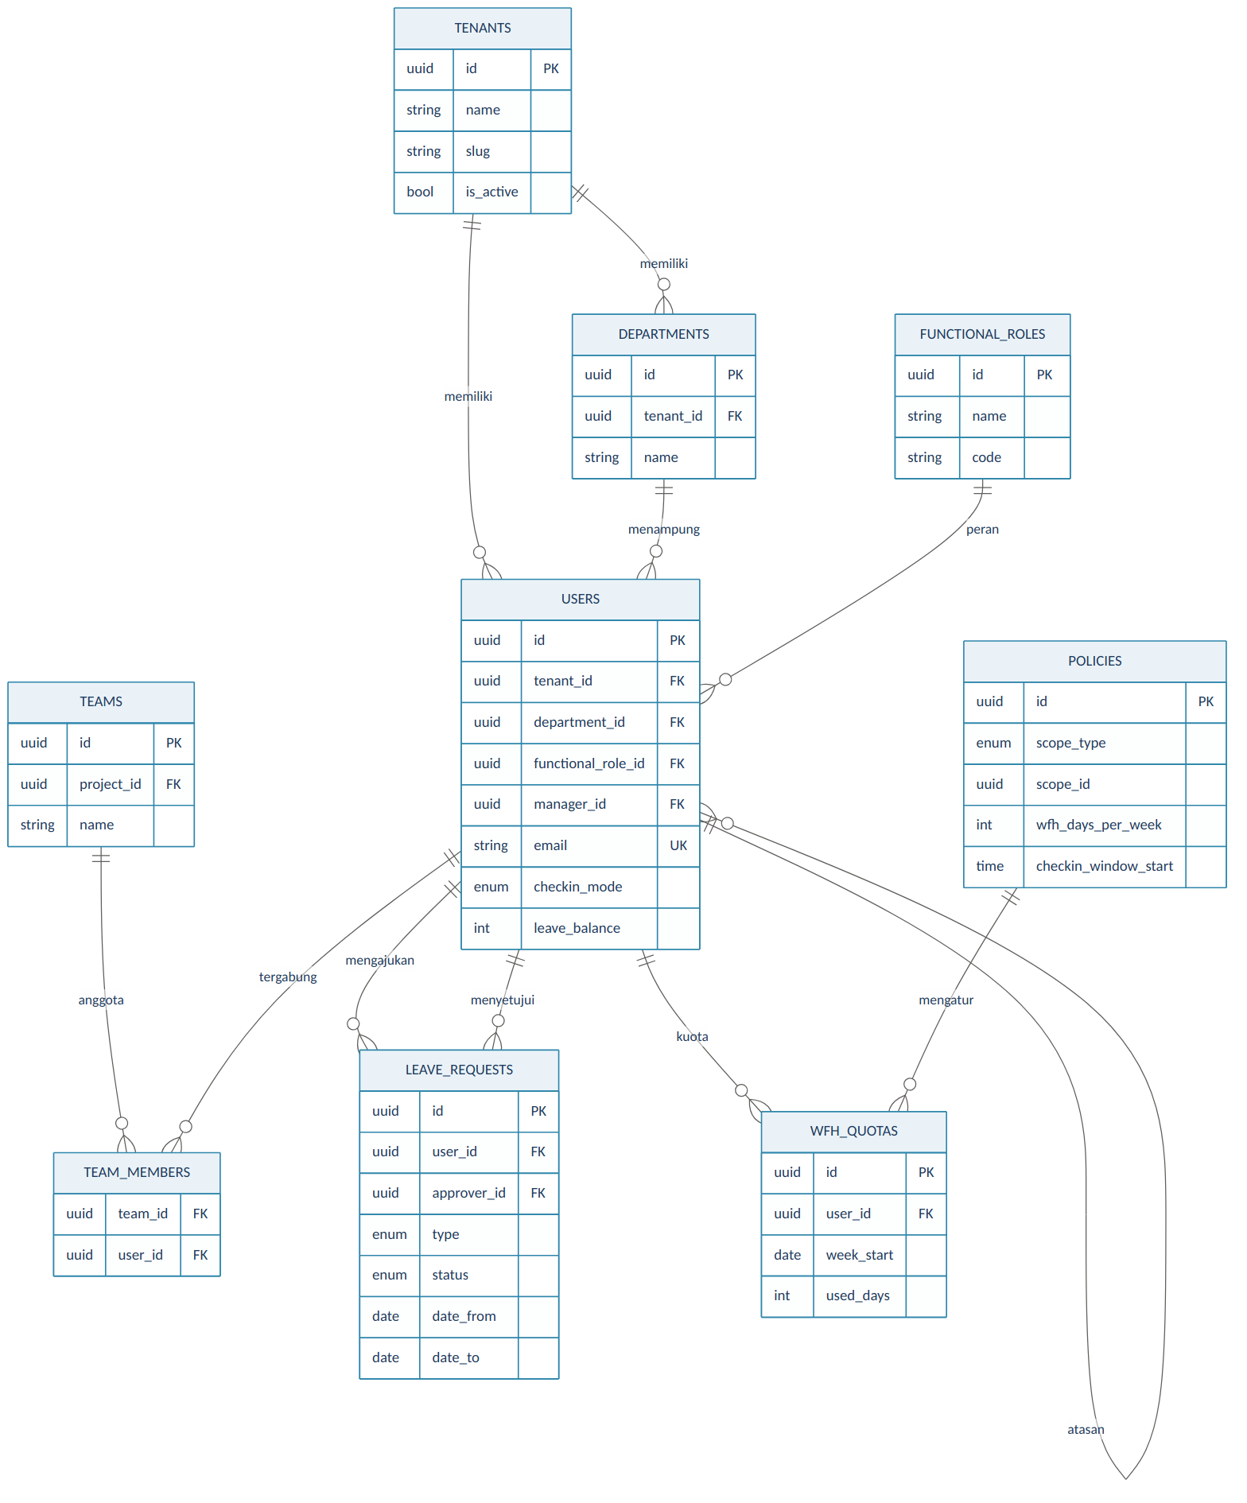
Relasi kunci domain ini:
- USERS → USERS (self-reference via manager_id): membentuk rantai atasan untuk approval dan eskalasi. Perlu penanganan hati-hati agar tidak ada siklus (A atasan B, B atasan A).
- LEAVE_REQUESTS punya DUA relasi ke USERS: user_id (pengaju) dan approver_id (penyetuju) — mudah tertukar saat query.
- TEAM_MEMBERS adalah tabel penghubung many-to-many USERS↔TEAMS (satu user bisa di banyak tim; feed menampilkan gabungan).
- POLICIES tidak menaut langsung ke USERS: kebijakan di-resolve saat runtime berdasarkan scope (TENANT/DEPARTMENT/ROLE), lalu WFH_QUOTAS memateralisasi penggunaan per user per minggu.
- TENANTS adalah akar multi-tenant: semua entitas bisnis membawa tenant_id (di diagram hanya ditampilkan pada entitas akar demi keterbacaan).

4. Domain Governance & Infrastruktur
Domain F2/F3 (KPI, OKR, Risk, Gate, Scorecard) plus tabel pendukung lintas modul (notifikasi, push, audit). Seluruh entitas sudah dibuat sejak migration awal (prinsip schema-complete); yang bertahap adalah UI dan agregasinya.
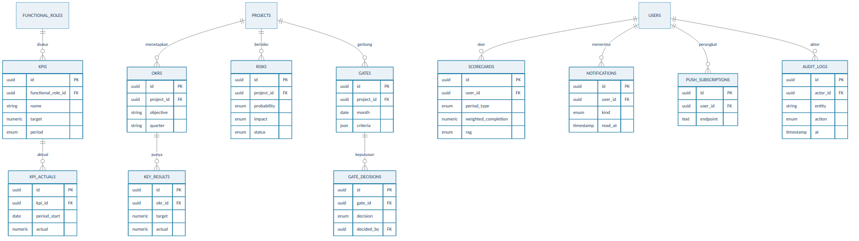
Relasi kunci domain ini:
- OKRS → KEY_RESULTS → (tasks.okr_kr_id): membentuk 'garis pandang' dari objective strategis ke task harian.
- KPIS menaut ke FUNCTIONAL_ROLES (KPI diukur per peran), dengan KPI_ACTUALS menyimpan nilai per periode.
- GATES → GATE_DECISIONS: satu gerbang bulanan bisa punya riwayat keputusan (GO/NO_GO/CONDITIONAL).
- SCORECARDS diisi job terjadwal (bukan real-time) di akhir sprint/bulan; nilai historis di-snapshot.
- AUDIT_LOGS menaut ke USERS (aktor) dan mencatat perubahan entitas mana pun secara polimorfik (kolom entity + entity_id).
- PUSH_SUBSCRIPTIONS mendukung multi-perangkat per user; endpoint mati dibersihkan job berkala.

5. Ringkasan Entitas per Domain
Domain | Entitas | Jumlah
Inti (task/kehadiran/standup) | projects, sprints, tasks, task_assignments, task_dependencies, task_evidences, checkins, standup_items, blockers | 9
Organisasi/approval/kebijakan | tenants, users, departments, functional_roles, teams, team_members, leave_requests, policies, wfh_quotas, locations*, holidays*, settings* | 12
Governance/infrastruktur | kpis, kpi_actuals, okrs, key_results, risks, gates, gate_decisions, scorecards, review_notes*, notifications, push_subscriptions, audit_logs | 12
*Entitas locations, holidays, settings, dan review_notes tidak digambar di diagram karena berdiri relatif mandiri (referensi/konfigurasi), tetapi tetap bagian skema — detail di TDD §4.
Total entitas skema: ±33 tabel (termasuk yang mandiri). Seluruhnya dibuat pada migration awal; label fase pada TDD menunjukkan kapan mulai dipakai, bukan kapan dibuat.

